1. 发票统计明细

发票类型统计里 发票类型有哪些？ 给的测试数据模板未有此列

答：普/专，两种类型

2．发票统计汇总

1. 按开票时间和按部门模板一样了

答：按开票时间查询的发票统计汇总表不需要了

1. 搜索条件可按日期范围搜索 统计表里又要展示当月 和 年度收入有何意义？，我搜18年5月1号到18年6月20号，然后还要再统计19年3月份的数据和19年累计收入？

答：不需要展示当月和当年的收入，只需展示搜索日期范围内的数据

3．未回款汇总

1. 坏账准备怎么计算

答：输入查询时间截止时间点，比方说输入18年12月31日，然后推算出开票时间距离18.12.31的时间归属于以下哪个蓝色框框时间段。

|  |  |  |  |
| --- | --- | --- | --- |
| **小于1年** | **1-2年** | **2-3年** | **大于3年** |

4. 应收账龄分析明细

每行最后一个合计 是合计什么。

答：合计指未回款金额，上面蓝色框框的合计数，

5. 商务人员产值统计表

1. 单独显示12月份开票额 是什么意义，如果按季度或月查询，19年的数据单独显示一个3月份开票额？

答：当期刚好是3月，所以我们需要当期的数据，同时显示季度累计数据，年度累计数据

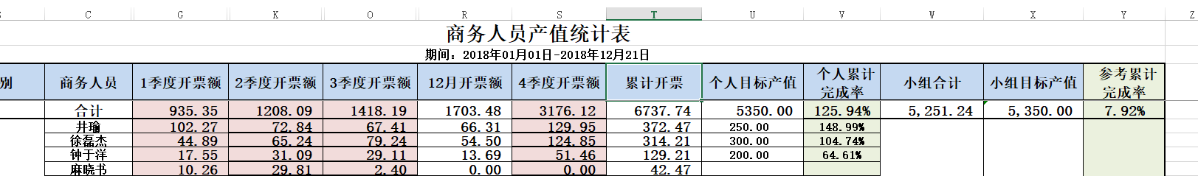

2. 请将部门产值和人员产值按上面发票汇总一样分2个导出

6. 所有数据保留几位小数？

答：2位

7. excel模板问题

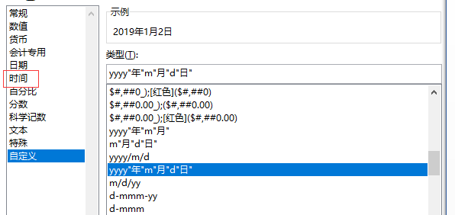1. 日期格式 ，请使用正常的日期格式 不用使用自定义类型， 不要在某一列里面含有多种日期格式

2. 发票金额为负的，统计时是否是按0算 就按照负数显示

3. 导入数据里作废字段 都会在开票单位这一列下面吗 是的

4. 导入数据除作废外 哪些列是必填的 所有都必须填，

|  |
| --- |
| 合同号 |
| 开票日期 |
| 信用类别 |
| 信用期限 |
| 发票号 |
| 开票单位 |
| 所属部门 |
| 项目 |
| 合同金额 |
| 发票金额 |
| 不含税金额 |
| 项目负责人 |
| 开票性质 |
| 签收人 |
| 报告号 |
| 报告日期 |
| 目标产值 |

8、所有的时间搜索条件 请标明是按月为单位 还是按年为单位 还是按具体日期。具体时间范围